Vamos começar com o A aula conhecendo funções

* Funções são um pequeno trecho de código que podemos invocar quando queremos.
* Usamos igual ao print abaixo para criar uma função.

* Usando a função com parâmetros:

* Usando a função em contas com return:

* Usando função com mais de um parâmetro:

Como Organizar Funções



Exemplo prático com funções

Exercicios Guiados

1-

2 –

3 –

4 –

Criando Objetos e classes em JS

Estrutura básica de um objeto.

* Texto

  Descrição gerada automaticamente

Editando informações de um Objeto.

* 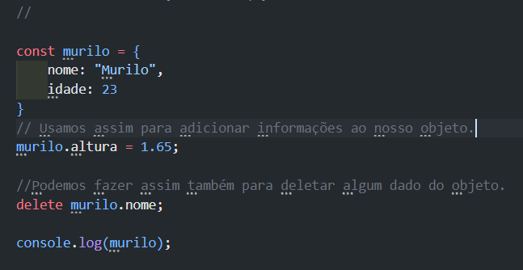

Criando métodos para o objeto

* Texto

  Descrição gerada automaticamente

Acessando dinamicamente valores de um objeto

* 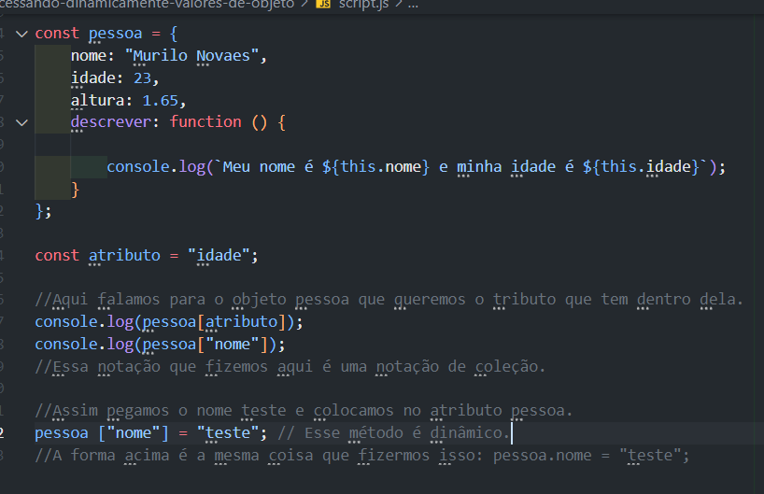

Como criar classes e instâncias

* Classe é a definição e instância a ocorrência.
* Na function dentro da classe, não precisa usar a palavra “function “;
* Texto

  Descrição gerada automaticamente

Criando Instâncias com construtor